1引言 2
1.1编写目的 2
1.2背景 2
1.3定义 3
1.4参考资料 3
2任务概述 3
2.1目标 3
2.2用户的特点 4
2.3假定和约束 4
3需求规定 4
3.1对功能的规定 4
用例图及场景描述 4
3.2对性能的规定 12
3.2.1精度 12
3.2.2时间特性要求 12
3.2.3灵活性 12
3.3输人输出要求 12
3.4数据管理能力要求 12
3.5故障处理要求 12
3.6其他专门要求 12
4运行环境规定 13
4.1设备 13
硬件： 13
软件 13
4.2支持软件 13
4.3接口 13
4.4控制 13

1引言

1.1编写目的
在完成了针对《名址录》软件市场的前期调查，同时与多位软件使用者进行了全面深入地探讨和分析的基础上，项目小组提出了这份软件需求规格说明书。
此需求规格说明书对《名址录》软件做了全面细致的用户需求分析，明确所要开发的软件应具有的功能、性能与界面，使系统分析人员及软件开发人员能清楚地了解用户的需求，并在此基础上进一步提出概要设计说明书和完成后续设计与开发工作。

1.2背景
说明：
- 待开发的软件系统的名称:名址录
- 随着业务逐渐扩大，各公司或（商业）机构与外界联系将更为广泛和密切，传统的手工通讯录、地址簿已经难以满足快节奏、高效率的现代生活的需求。经常发生要在几十甚至上百张名片中找出某一张名片的情况，若由手工完成效率十分低。当业务扩大后，传统的手工通讯录非常不方便，不易查询、修改、存放，不易保密，容易遗失。
- 由计算机来管理庞大而繁杂的（商务）通讯录是非常合适的，不仅查询和修改方便，并且效率高，速度快，完全能够满足现代化商务（及其它公共关系）活动的要求，同时也更利于实现全面办公自动化。

1.3定义
姓名 | name
单位及部门 | company
职务 | job
（单位）地址 | add_com
邮编 | postcode
电话（办公室） | tel_O
传真（办公室） | fax_O
寻呼 | BP
手机 | tel_mov
E-Mail | E_Mail
宅电 | tel_H
性别 | sex
备注 | memo

1.4参考资料
列出用得着的参考资料，如：
- 引用的资料:郑人杰, 殷人昆, 陶永雷, 《实用软件工程》, 清华大学出版社, 1997.

2任务概述

2.1目标
《名址录》软件旨在为商业人士及在社会团体、机构中负责公共关系的人士提供一个功能全面、使用方便的个人社会关系数据库系统（Individual Social Connection Database System），以替代传统的手工通讯录，同时利用先进信息技术为用户提供一些更为方便实用的功能。
此软件的使用者具有如下特点：
- 工作繁忙，惜时如金；
- 工作中与外界联系非常频繁；
- 与外界的联系成为开展工作的关键因素，相关信息丢失或损坏可能带来重大损失；
- 已经或即将实施办公自动化。
针对如上用户特点，《名址录》软件可以迅捷、准确、方便地提供ISCDS的各项管理功能，同时力求为用户提供方便、高效、实用的功能。

2.2用户的特点
最终用户的特点:拥有庞大的通讯率数据。操作人员、维护人员应具备较强的计算机专业知识素养，熟悉软件每一个代码的含义。

2.3假定和约束
更为可行的选择是将《名址录》软件实现在电子记事本、PDA等硬件平台上，并实现标准数据库格式以共享；同时可考虑与Lotus Notes集成起来，使其成为办公自动化套件中的一个组件；在功能上还可进一步实现安全防范、与E-Mail和因特网电话集成起来。

3需求规定

3.1对功能的规定
用例图:
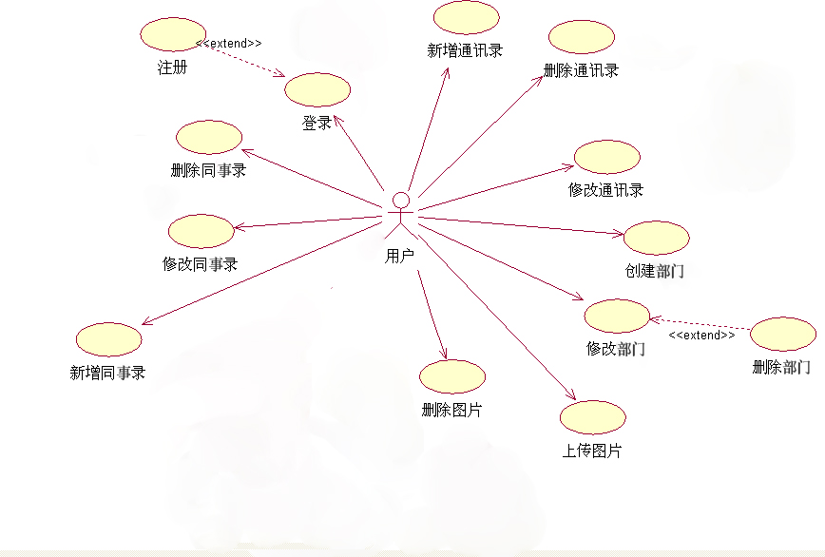

用例场景描述

1 登录用例
1. 用例名称：登录
2. 用例描述：用于用户和管理员登录同学录
3. 角色：用户和管理员
4. 前置条件：有此用户和管理员
5. 后置条件：登录成功
6. 基本路径：
A．填写用户名和密码
B．验证用户名和密码
C．登录成功
7. 扩展点
A．没有此用户名或密码错误
a1．登录失败并弹出提示

2 注册用例
1. 用例名称：注册
2. 用例描述：注册成为本同学录的用户
3. 角色：用户
4. 前置条件：格式输入正确
5. 后置条件：保存此用户的信息
6. 基本路径：
A．填写用户名和密码
B．填写性别和出生年月
C．验证信息
D．保存用户信息
7. 扩展点
A．未填写完整或者格式错误
a1．错误提示
B. 用户已经存在
b1.错误提示

3 创建班级用例
1. 用例名称：创建班级
2. 用例描述：创建一个班级
3. 角色：用户
4. 前置条件：需要先登录
5. 后置条件：保存班级信息
6. 基本路径：
A．填写创建的班级信息
B．验证信息
C．保存班级信息
7. 扩展点
A．信息不完整
a1．错误提示
B．班级名称重复
b1．错误提示

4 查看班级用例
1. 用例名称：查看班级
2. 用例描述：查看班级信息
3. 角色：用户
4. 前置条件：有加入的班级或自己创建的班级
5. 后置条件：给出班级的信息
6. 基本路径：
A．查看班级名称
B．给出相关信息
7. 扩展点
A．没有班级
a1．提示用户没有班级，需要创建

5删除班级用例
1. 用例名称：删除班级
2. 用例描述：删除班级名称
3. 角色：用户
4. 前置条件：创始人删除且班级存在
5. 后置条件：删除此班级相关信息
6. 基本路径：
A．点击删除
B．验证身份
C．删除此班信息
7. 扩展点
A．权限不够
a1．提示用户
B.班级不存在
b1.提示班级不存在，需要创建

6修改班级用例
1. 用例名称：修改班级
2. 用例描述：修改班级信息
3. 角色：用户
4. 前置条件：已经登录
5. 后置条件：修改相应的信息，保存数据.
6. 基本路径：
A．点击相关操作
B．验证操作
C．处理相关信息
7. 扩展点
A．操作非法
a1．提示用户权限不够
B．班级不存在
b1提示不存在，需要创建

7 创建同学录用例
1. 用例名称：创建同学录
2. 用例描述：创建一个新的同学录
3. 角色：用户
4. 前置条件：用户已登录
5. 后置条件：创建成功
6. 基本路径：
A．查找用户
B．点击创建
C．创建成功
7. 扩展点
A．信息填写不完整
a1．给出提示

8 修改同学录用例
1. 用例名称：修改同学录
2. 用例描述：修改同学录信息
3. 角色：用户
4. 前置条件：用户已登录
5. 后置条件：保存修改信息
6. 基本路径：
A．填写新的信息
B．修改成功
C．保存数据
7. 扩展点
A．操作失败
a1．给出提示

9 删除同学录用例
1. 用例名称：删除同学录
2. 用例描述：删除同学录信息
3. 角色：用户
4. 前置条件：用户已登录
5. 后置条件：删除同学录
6. 基本路径：
A．删除同学录
B．删除成功
7. 扩展点
A．操作失败
a1．给出提示

10 上传照片用例
1. 用例名称：上传照片
2. 用例描述：上传图片到数据库
3. 角色：用户
4. 前置条件：用户已登录
5. 后置条件：保存信息。
6. 基本路径：
A．选择图片
B．提交
C．保存数据
7. 扩展点
A．没有相册
a.提示用户创建相册
B．操作失败
b1．给出提示

11 删除照片用例
1. 用例名称：删除照片
2. 用例描述：上传图片到数据库
3. 角色：用户
4. 前置条件：用户已登录
5. 后置条件：保存信息。
6. 基本路径：
A．选择图片
B．进行删除
7. 扩展点
A操作失败
a．给出提示

12 建立同学录信息用例
1. 用例名称：建立同学录信息用例
2. 用例描述：建立同学录信息
3. 角色：用户
4. 前置条件：用户已登录
5. 后置条件：保存信息。
6. 基本路径：
A．填写相关信息
B．提交
C．验证信息有效性
D．保存数据
7. 扩展点
A．操作失败
a1．给出提示

13 新增通讯录用例
1. 用例名称：新增通讯录
2. 用例描述：新增一个通讯录
3. 角色：用户
4. 前置条件：用户已登录
5. 后置条件：保存信息。
6. 基本路径：
A．填写相关信息
B．保存通讯录
7. 扩展点
A．操作失败
a1．给出提示

14修改通讯录用例
1. 用例名称：修改通讯录
2. 用例描述：修改通讯录信息
3. 角色：用户
4. 前置条件：通讯录存在且用户已登录
5. 后置条件：保存信息。
6. 基本路径：
A．点击查看并修改
B．保存修改后的信息
7. 扩展点
A．操作失败
a1．给出提示

15 删除通讯录用例
1. 用例名称：删除通讯录
2. 用例描述：删除通讯录信息
3. 角色：用户
4. 前置条件：通讯录存在且用户已登录
5. 后置条件：删除通讯录
6. 基本路径：
A．点击删除
B．删除成功
7. 扩展点
A．操作失败
a1．给出提示

3.2对性能的规定

3.2.1精度
查询时应保证查全率，所有相应域包含查询关键字的记录都应能查到。因为通常的ISCDS规模在几十到几百项记录，以查全率为标准所带来的对查准率的影响并不大。

3.2.2时间特性要求
一般操作的响应时间应在1~2秒内，对软磁盘和打印机的操作也应在可接受的时间内完成。

3.2.3灵活性
满足个人使用的需求（记录量控制在1000项内）。
对前面提到的运行环境要求不应存在困难。

3.3输人输出要求
输入数据：菜单选项，查找关键字，新建记录项。
输出数据：由查询关键字确定的数据库记录集合。
内部生成的数据：中间查询结果。

3.4数据管理能力要求
本软件采用DBASE数据库。

3.5故障处理要求
正常使用时不应出错，若运行时遇到不可恢复的系统错误，也必须保证数据库完好无损。

3.6其他专门要求
暂无对可维护性、可补充性、易读性、可靠性、运行环境可转换性的特殊要求等。

4运行环境规定

4.1设备

硬件：
486或更高档PC台式机，笔记本电脑，或WindowsCE；
运行时占用内存：1MB；
安装所需硬盘：5MB；
打印机：可选。

软件
可选软件平台：
- 中文Windows95
- Windows95、Windows NT 4.0或更高版本 + 中文之星2.0；
- WindowsCE + 中文平台

4.2支持软件
运行于Windows95及更高版本具有WIN32 API的操作系统之上。

4.3接口
支持一般x86系列微机和WindowsCE。

4.4控制
说明控制该软件的运行的方法和控制信号，并说明这些控制信号的来源。

